1、导入数据库
首先确保本地有生成代码的数据库，数据库名字在config.py里面可以查看，将static目录下的db.sql文件导入到数据库中。

环境安装
点击终端输入：
cd static #进入static 目录下
pip install -r requirements.txt #安装python环境

运行
方法一：
在manage.py/app.py文件中右键运行
方法二：
点击终端，输入python manage.py run/python app.py run
看到下图即运行成功：
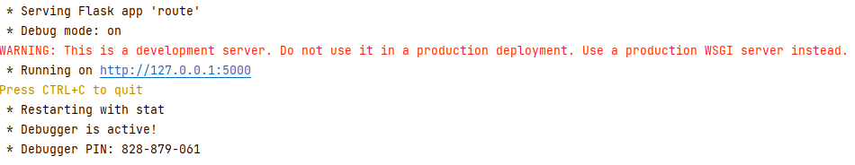

运行成功之后，打开浏览器访问：http://127.0.0.1:5000/admin 即可。
系统默认登录账号：admin 密码：123456

